展览会商旅服务
各位嘉宾：
欢迎参加“第38届国际玩具及潮玩（深圳）展览会”，北京惠易行商务服务有限公司是本届展览会指定商务接待单位，通过以下系统订购酒店的客人可享受参展特供价，此价格包含早餐，祝您参会愉快！
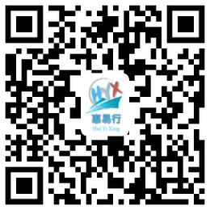
联系人：梁明 13439806207（微信同号）
电话：010-84126190
邮箱：liangming@myhuiyi.cn
酒店预订：微信端预订请扫描右上方二维码；PC端预订请登录网站https://www.myhuiyi.cn/expos/1000126

酒店名称 | 酒店地址 | 星级 | 单间 | 标间 | 早餐 | 距展馆距离
深圳雅斯特国际酒店 | 宝安区福海街道和秀西路68号-9栋 | 四星 | 550 | 550 | 双早 | 0.9公里
深圳红海大酒店 | 宝安区福海街道重庆路73号美盛工业园2号楼 | 三星 | 348 | 348 | 双早 | 1.5公里
深圳锦森酒店 | 宝安区永福路258号 | 四星 | 378 | 378 | 双早 | 3.4公里
深圳骏逸凯迪酒店 | 宝安区 沙井街道大王山工业二路1号 | 四星 | 308 | 308 | 双早 | 3.6公里
深圳栎宜酒店 | 宝安区会展中心福永街道凤塘大道06号新田大厦 | 三星 | 178 | 178 | 双早 | 5.9公里

注：
1、上述价格包含服务费及税项，如有价格调整将不另行通知,更多酒店请查看链接。
- 办理入住时请在酒店前台出示身份证，每间房最多可入住两名成年人，未成年人入住需有成人陪同。
- 请在入住当日12:00后办理入住，如需提前入住请预订前一日房间。
- 住宿发票由北京惠易行商务服务有限公司提供，请付款后主动填写发票信息。
- 如需公对公转账付款，请联系客服办理。

